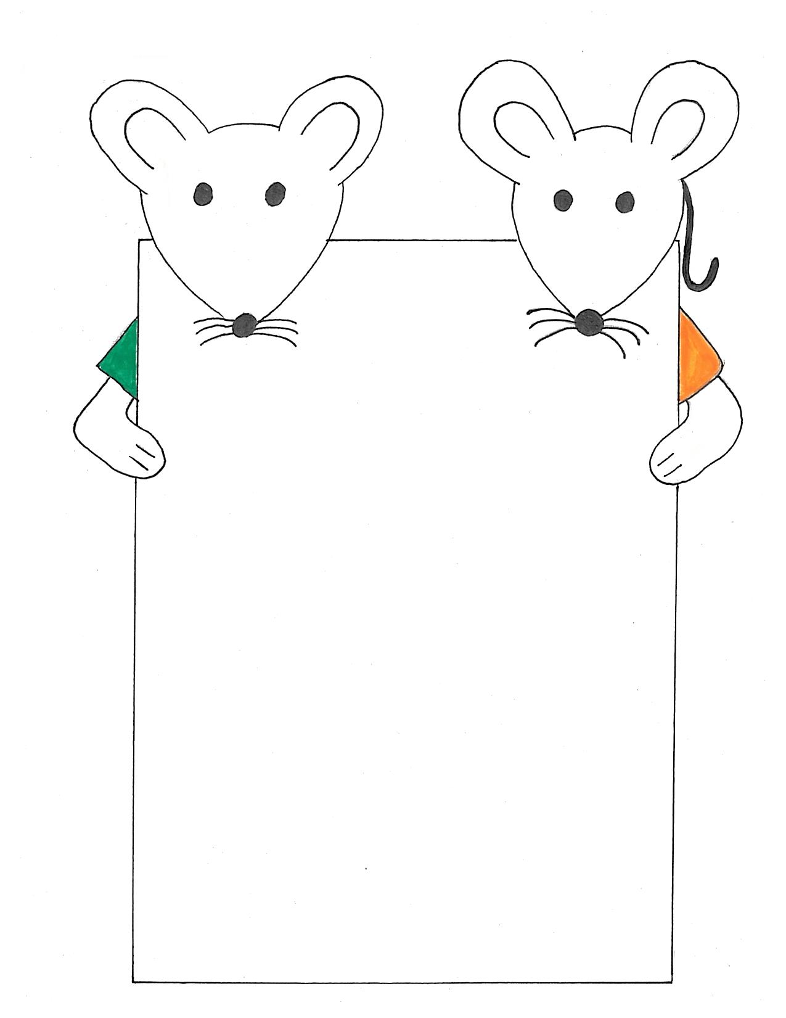
Geflügelbratwurst in herzhafter Sauce mit Kohlrabi-Möhren-Gemüse und Salzkartoffeln
Buntes Möhrengemüse mit Salzkartoffeln und Rindergulasch
Pichelsteiner Eintopf
Alaska-Seelachsschnitte in Dill-Rahmsauce, dazu Erbsen und Möhren mit Salzkartoffeln
Zarten Gulasch vom Rind in Champignonsauce dazu Leipziger-Gemüse und Kartoffelklöße
Zöliakie-Essen 9.3-13.3
Guten Appetit !
FR
DO
MI
DI
MO

